白城一中2025-2026学年度高一上学期第一次月考物理试卷
一、选择题：本题共10小题，共46分。在每小题给出的四个选项中，第1～7题只有一项符合题目要求，每小题4分；第8～10题有多项符合题目要求，每小题6分，全部选对的得6分，选对但不全的得3分，有选错的得0分。
1.如图所示，标准的排球比赛场地为长方形ABCD，其中AB＝18m，BC＝9m。某同学从A点起跑，沿着排球场的边缘，依次经过B点、C点、D点，最终回到A点。下列判断正确的是( )
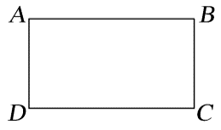
A. 该同学从A点到C点，位移大小是27m B. 该同学从A点到D点，位移大小是9m
C. 该同学从A点到A点，路程是0 D. 该同学从A点到D点和从D点到A点，位移相同
【答案】B
2.如图所示为质点的x－t图像，它对应的v－t图像是哪一幅( )
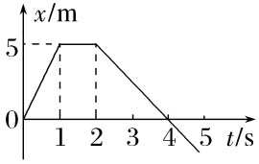
A. 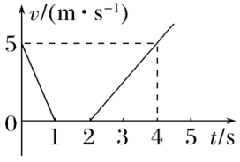 B. 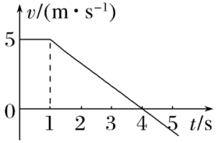
C. 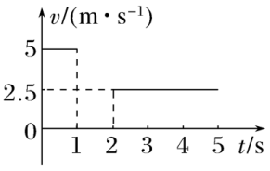 D. 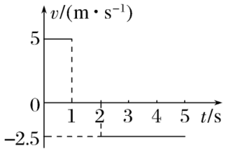
【答案】D
3.深秋时节，银杏叶落，一地金黄；在一个无风的日子，一片银杏叶从高为5m的枝头自静止飘落至地面(g取)，则( )
A. 该银杏叶子做自由落体运动 B. 该银杏叶子落地时速度为10m/s
C. 该银杏叶子落地的时间大于1s D. 该银杏叶子下落过程中的加速度一定大于g
【答案】C
4.如图所示，a、b两图线分别表示两物体从同一地点沿同一方向做直线运动的速度－时间图像，下列说法中正确的是( )
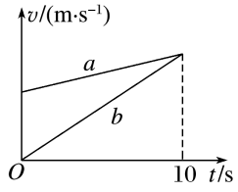
A. 前10 s内b的位移比a的大 B. 10 s末a、b两物体相遇
C. 10 s末a、b两物体的速度相同 D. a的加速度比b的加速度大
【答案】C
5.如图所示为Ⅰ、Ⅱ、Ⅲ三个质点同时同地开始沿直线运动的位移—时间图像，则在时间t内( )
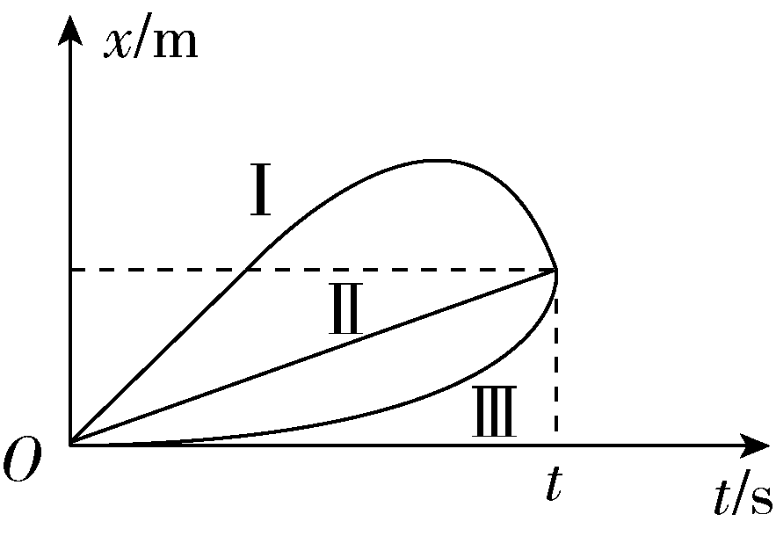
A. 它们的平均速度相等 B. 它们的平均速率相等
C. Ⅱ和Ⅲ的瞬时速度相等 D. Ⅰ的平均速度最大
【答案】A
6.第19届亚运会延期至2023年9月23日至1008日在杭州举行。若在此期间观看比赛视频，其中涉及了质点和参考系知识，下面有关叙述正确的是( )
A. 开幕式中升国旗时，观察到国旗冉冉升起，观察者是以“国旗”为参考系的
B. 以在空中运行的铅球为参考系，坐在观众席上的观众都是静止的
C. 在马拉松比赛中确定运动员的位置时，可以将运动员视为质点
D. 在乒乓球比赛中研究乒乓球的旋转时，可以将乒乓球视为质点
【答案】C
7.物体做直线运动时可以用坐标轴上的坐标表示物体的位置，用坐标的变化量Δx表示物体的位移．如图所示，一个物体从A运动到C，它的位移Δx₁＝－4 m－5 m＝－9 m；从C运动到B，它的位移Δx₂＝1 m－(－4 m)＝5 m．下列说法中正确的是( )
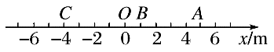
A. 从C到B的位移大于从A到C的位移，因为正数大于负数
B. 从A到C的位移大于从C到B的位移，因为正、负号表示位移的方向，不表示位移的大小
C. 因为位移是矢量，所以这两个矢量的大小无法比较
D. 物体从A到B的位移Δx＝4 m
【答案】B
8.一个物体在水平面上向右运动，某时刻速度为5m/s，3s后该物体的速度大小变为11m/s，则关于物体的加速度大小及方向说法正确的是( )
A. 2m/s²，向右 B. 2m/s²，向左
C. m/s²，向左 D. m/s²，向右
【答案】AC
9.某物体做直线运动的x－t图像如图所示。关于物体在前8s内的运动，下列说法正确的是( )
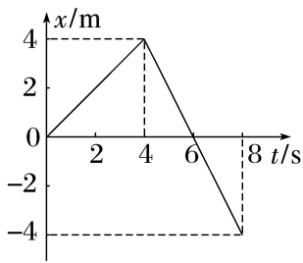
A. 物体在第6s末速度方向改变 B. 0～4s内的速度大于6～8s内的速度
C. 前4s内的速度为1m/s D. 后4s内的路程为8m
【答案】CD
10.关于竖直上抛运动，下列说法正确的是( )
A. 从上升到下降的整个过程中，加速度保持不变B. 到达最高点时速度为零，物体处于静止状态
C. 落回抛出点时的速度与初速度相同 D. 在落回抛出点以前，物体的位移方向始终相同
【答案】AD

二、非选择题：本题共5小题，共54分。
11.某同学在做“探究小车速度随时间变化的规律”实验时，由电火花计时器得到表示小车运动过程的一条清晰纸带(如图所示)，纸带上两相邻计数点间还有四个点未画出，电源的频率为$50\text{Hz}$。
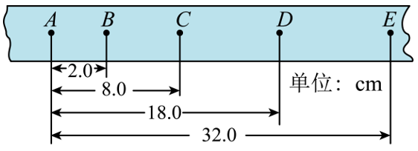
(1)实验中电火花计时器应选择 电源。
A．$220\text{V}$交流电源 B．电压可调的直流电源
C．$8\text{V}$交流电源 D．$220\text{V}$直流电源
(2)实验过程中，下列操作正确的是 。
A．将接好纸带的小车停在靠近滑轮一端
B．将接好纸带的小车停在靠近电火花计时器一端
C．先释放小车，待小车有较大速度后再接通电源
D．先接通电源，待打点稳定后再释放小车
(3)C点的瞬时速度大小为 $\text{m/s}$(计算结果保留2位有效数字)。
(4)小车运动过程中的平均加速度大小为 ${\text{m/s}}^{\text{2}}$(计算结果保留2位有效数字)。
(5)根据纸带上位移的数据发现 ，可证明小车运动是匀加速直线运动。
【答案】(1)A (2)BD/DB (3)$0.8$(4)$4.0$ (5)相邻相等的时间内位移之差为定值
【解析】(1)实验中电火花打点计时器应选择$220\text{V}$交流电源。
(2)为了充分利用纸带，则应将接好纸带的小车停在靠近电火花计时器一端，故A错误，B正确；
为了充分利用纸带，应先接通电源，待打点稳定后再释放小车，故C错误，D正确。
(3)根据题意可知，相邻两计数点之间的时间间隔$t=5T=\frac{5}{f}=0.1\text{s}$
再根据匀变速直线运动规律可知C点的瞬时速度大小为$v_{C}=\frac{x_{BD}}{2t}=\frac{(18.0-2.0)×{10}^{-2}\text{m}}{2×0.1\text{s}}=0.8\text{m/s}$
(4)根据逐差法求小车运动过程的加速度
$a=\frac{x_{CD}+x_{DE}-x_{AB}-x_{BC}}{{(2t)}^{2}}=\frac{(32.0-8.0-8.0)×{10}^{-2}\text{m}}{{(2×0.1\text{s})}^{2}}=4.0{\text{m/s}}^{2}$(5)根据匀变速直线运动推论，若物体做匀变速直线运动则在相邻相等的时间内位移之差为定值。所以根据纸带上位移的数据发现在相邻相等的时间内位移之差为定值，可证明小车运动是匀加速直线运动。
12.某同学为了测定气垫导轨上滑块的加速度(可视为恒定)，他在滑块上安装了宽度d＝2 cm的遮光条，如图所示．然后利用气垫导轨和数字计时器记录了遮光条通过光电门1所用的时间为Δt₁＝0.1 s，通过光电门2所用的时间为Δt₂＝0.05 s，遮光条从开始遮住光电门1到开始遮住光电门2的时间为t＝2 s，则滑块的加速度大小为________ m/s².
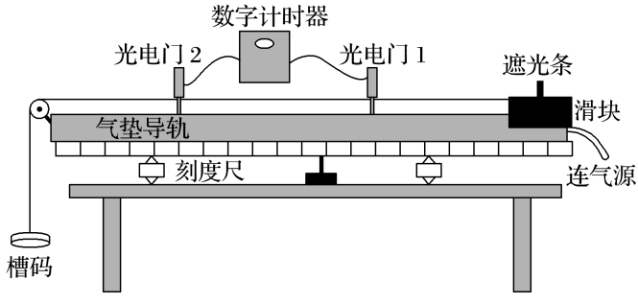
【答案】0.1
【解析】设遮光条通过两光电门的速度分别为v₁、v₂，
则v₁＝$\frac{d}{∆t_{1}}$＝$\frac{2×{10}^{-2}}{0.1}$ m/s＝0.2 m/s，
v₂＝$\frac{d}{∆t_{2}}$＝$\frac{2×{10}^{-2}}{0.05}$ m/s＝0.4 m/s，
则滑块运动的加速度大小为
a＝$\frac{v_{2}-v_{1}}{t}$＝$\frac{0.4-0.2}{2}$ m/s²＝0.1 m/s².
13.啄木鸟是著名的森林益鸟，每天能吃掉害虫1 500条左右。啄木鸟的头骨中有特殊的结构可以保护其大脑免受剧烈的冲击。啄木鸟在啄木时，它的头部的速度为0.6 m/s，并在3 mm的距离内停下来，假设这一过程是做匀减速直线运动。
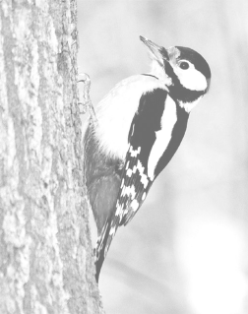
(1)计算这个减速运动的加速度大小；
(2)计算这个减速过程持续的时间；
(3)由于其头脑的特殊结构的缓冲，在这个减速过程中，它的大脑的移动距离为6 mm，求其大脑的加速度大小。
【答案】(1)60 m/s² (2)0.01 s (3)30 m/s²
【解析】(1)根据0²－v＝2as，a＝－＝－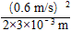＝－60 m/s²，负号表示方向与初速度方向相反。所以这个减速运动的加速度大小为60 m/s²。
(2)根据0＝v₀＋at，减速过程持续时间为
t＝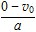＝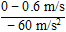＝0.01 s。
(3)根据0²－v＝2a₁s₁，a₁＝－＝－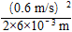＝－30 m/s²，负号表示方向与初速度方向相反。所以这个减速运动的加速度大小为30 m/s²。
14.冰壶在运动员推力作用下由静止开始做匀加速直线运动，加速度大小为1.0m/s²，3s末撤掉推力，冰壶以大小为0.2m/s²的加速度在冰面上做匀减速直线运动至停止。求冰壶：
(1)3s末的速度大小；
(2)运动的总时间。
【答案】(1)3m/s；(2)18s
【解析】(1)根据速度与时间的关系可得3s末的速度大小$v=a_{1}t_{1}=1×3\text{m/s}=3\text{m/s}$
(2)设减速阶段的时间为$t_{2}$，由速度与时间的关系可得$t_{2}=\frac{v}{a_{2}}=\frac{3}{0.2}\text{s}=15\text{s}$
可得运动的总时间$t=t_{1}+t_{2}=3\text{s}+15\text{s}=18\text{s}$
15.近两年，郴州交警将“礼让行人”作为管理重点，“斑马线前车让人”现已逐渐成为一种普遍现象，如图所示。司机小明驾车以$43{\text{km}}/{\text{h}}$(约为$12{\text{m}}/{\text{s}}$)的速度，在平直的城市道路上沿直线行驶。看到斑马线有行人后立即以$3{\text{m}}/{{\text{s}}^{2}}$的加速度匀减速刹车，车在斑马线之前停下，之后小明等待$10\text{s}$直至行人安全后驶离。若以开始刹车时为计时起点(即$t=0$)，求：
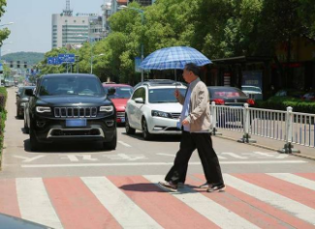
(1)车在第$2\text{s}$末的瞬时速度大小；
(2)车在前$10\text{s}$内的位移大小。
【答案】(1)$6{\text{m}}/{\text{s}}$；(2)$24\text{m}$
【解析】(1)根据题意可知，汽车做匀减速直线运动，由匀变速运动规律可得，汽车第$2\text{s}$末的瞬时速度大小$v=v_{0}-at$
解得$v=6{\text{m}}/{\text{s}}$
(2)汽车的刹车停止的时间为$t_{0}=\frac{v_{0}}{a}$
解得$t_{0}=4\text{s}$
则可知汽车刹车$4\text{s}$后停下，接着等待行人$10\text{s}$后才起动，
则汽车在前$10\text{s}$内的位移大小为$x=\frac{v_{0}^{2}}{2a}$
解得$x=24\text{m}$

